МИНИСТЕРСТВО НАУКИ И ВЫСШЕГО ОБРАЗОВАНИЯ

РОССИЙСКОЙ ФЕДЕРАЦИИ

ФЕДЕРАЛЬНОЕ ГОСУДАРСТВЕННОЕ БЮДЖЕТНОЕ ОБРАЗОВАТЕЛЬНОЕ УЧРЕЖДЕНИЕ ВЫСШЕГО ОБРАЗОВАНИЯ

**«БЕЛГОРОДСКИЙ ГОСУДАРСТВЕННЫЙ ТЕХНОЛОГИЧЕСКИЙ УНИВЕРСИТЕТ им. В. Г. ШУХОВА»**

**(БГТУ им. В.Г. Шухова)**

Кафедра программного обеспечения вычислительной техники и автоматизированных систем

Лабораторная работа №4

по дисциплине: Основы программирования тема: «Преобразование типов»

Выполнил: ст. группы ПВ-201 Машуров Дмитрий Русланович

Проверил:

Притчин Иван Сергеевич Брусенцева Валентина

Станиславовна

Белгород 2021 г.

**Лабораторная работа № 4**

**«Преобразование типов»**

**Цель работы**: получение навыков преобразования последовательности символов в числовое значение и наоборот.

**Задания для подготовки к работе:**

1. Изучить, в каких случаях и по каким правилам в языке Си преобразования типов выполняются автоматически.

2. Изучить возможности для явного преобразования типов в языке Си.

3. Разработать алгоритм и составить программу для решения задачи соответствующего варианта. Необходимые преобразования описать функциями. Библиотечные функции для ввода и вывода числовых значений и функции преобразования типов не использовать.

4. Подобрать наборы тестовых данных.

**Задание**

Написать 4 функции преобразования данных:

1. Из строки в целочисленное число
2. Из строки в вещественное число
3. Из целочисленного в строчное
4. Из вещественного в строчное
5. **Выделение подзадач**

Выделим следующие подзадачи:

1. Перевод строки в целое число
2. Перевод строки в вещественное число
3. Переворот числа
4. Перевод вещественного числа в строку
5. Перевод целого числа в строку
6. **Блок-схема с укрупнёнными блоками**

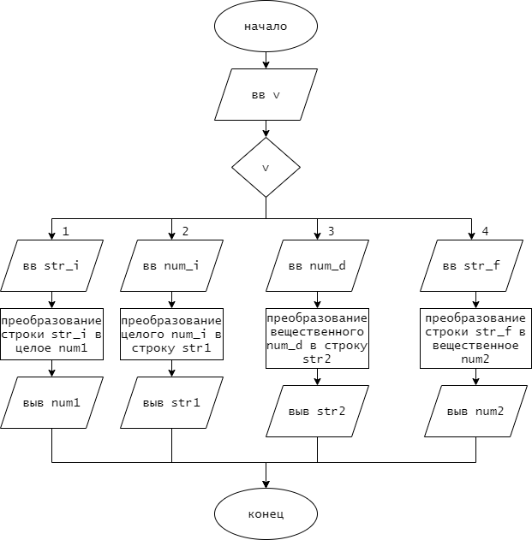

1. **Описание подпрограмм**
2. Перевод строки в целое
3. Заголовок: int stoi(const char *str)
4. Назначение: возвращает целое число, извлечённое из строки str

Блок-схема:

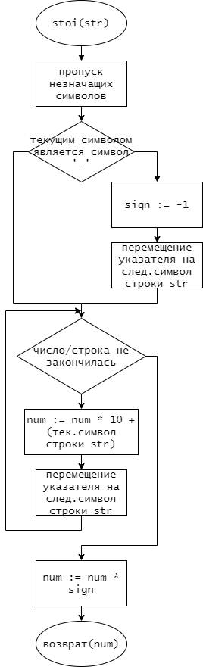

1. Перевод строки в вещественное
2. Заголовок: stof(const char *str)
3. Назначение: возвращает вещественное число, извлечённое из строки str

Блок-схема:

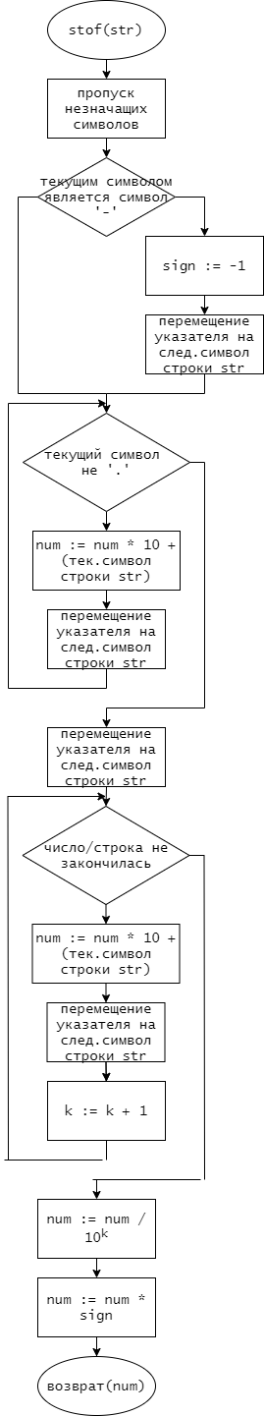

1. Переворот числа
2. Заголовок: numrev(int *num)
3. Назначение: переворачивает число num

Блок-схема:

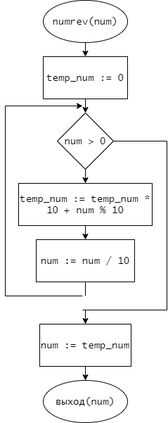

1. Перевод целого в строку
2. Заголовок: void itos(const int num, char str[])
3. Назначение: записывает целое число num в строку str

Блок-схема:

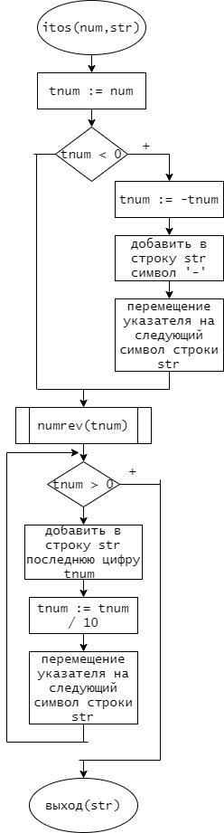

1. Перевод вещественного в строку
2. Заголовок: void ftos(const double num, char str[])
3. Назначение: записывает вещественное число num в строку str

Блок-схема:

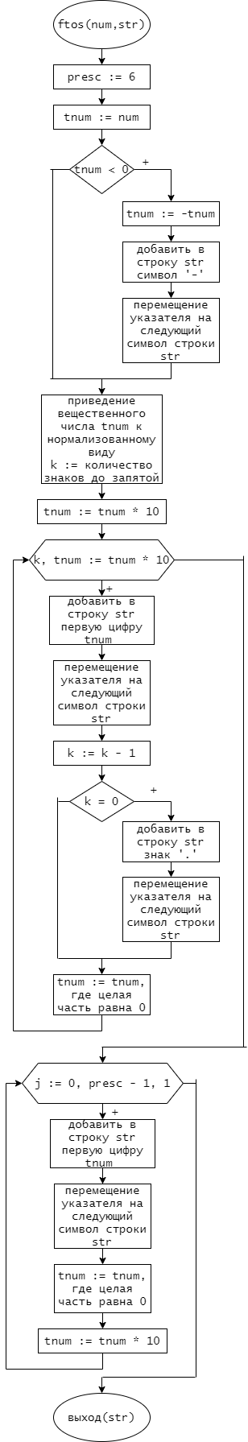

1. **Тестовые данные**

|  |  |  |  |
| --- | --- | --- | --- |
| **№ п/п** | **Выбранная функция** | **Вход** | **Выход** |
| **1** | **1** | **“123423”** | **123423** |
| **2** | **2** | **435432** | **“435432”** |
| **3** | **3** | **123.4325** | **“123.432500”** |
| **4** | **4** | **“5342.33”** | **5342.330000** |

1. **Текст программы**

#include <stdio.h>  
#include <math.h>  
  
/* переворот числа num */  
void numrev(int *num)  
{  
 int temp_num = 0;  
  
 while (*num > 0)  
 {  
 temp_num = temp_num * 10 + *num % 10;  
 *num /= 10;  
 }  
  
 *num = temp_num;  
}  
/* запись числа num в строку str */  
void itos(const int num, char str[])  
{  
 int tnum = num;  
 size_t i = 0;  
  
 if (tnum < 0)  
 {  
 tnum = -tnum;  
 str[i] = '-';  
 i++;  
 }  
  
 numrev(&tnum);  
  
 while (tnum > 0)  
 {  
 str[i] = tnum % 10 + '0';  
 tnum /= 10;  
 i++;  
 }  
  
 str[i] = '\0';  
}  
  
/* возвращает число, извлечённое из строки str */  
int stoi(const char *str)  
{  
 int sign = 1,  
 num = 0;  
  
 while (*str == ' ' || *str == ',') str++;  
  
 if (*str == '-')  
 {  
 sign = -1;  
 str++;  
 }  
  
 while ((*str != ' ') && (*str != '\0'))  
 {  
 num = num * 10 + (*str - '0');  
 str++;  
 }  
  
 num *= sign;  
  
 return num;  
}  
  
/* запись вещественного числа num в строку str */  
void ftos(const double num, char str[])  
{  
 size_t i = 0, k = 0, presc = 6;  
 double tnum = num;  
  
 if (tnum < 0)  
 {  
 str[i] = '-';  
 tnum = -tnum;  
 i++;  
 }  
  
 //приведение числа к нормализованному виду  
 while ((int)tnum > 0)  
 {  
 tnum /= 10;  
 k++;  
 }  
  
 tnum *= 10;  
  
 for ( ; k; tnum *= 10)  
 {  
 str[i] = (int)tnum + '0';  
  
 i++; k--;  
  
 if (k == 0)  
 {  
 str[i] = '.';  
 i++;  
 }  
  
 tnum -= (int)tnum;  
 }  
  
 for (size_t j = 0; j < presc; j++)  
 {  
 str[i] = (int)tnum + '0';  
  
 i++;  
  
 tnum -= (int)tnum;  
 tnum *= 10;  
 }  
  
 str[i] = '\0';  
}  
  
/* возвращает вещественное число, извлечённое из строки str */  
double stof(char *str)  
{  
 int sign = 1;  
 size_t k = 0;  
 double num = 0;  
  
 while (*str == ' ' || *str == ',') str++;  
  
 if (*str == '-')  
 {  
 sign = -1;  
 str++;  
 }  
  
 while (*str != '.')  
 {  
 num = num * 10 + (*str - '0');  
 str++;  
 }  
  
 str++;  
  
 while (*str != ',' && *str != '\0')  
 {  
 num = num * 10 + (*str - '0');  
 k++;  
 str++;  
 }  
  
 num /= (pow(10,k));  
  
 num *= sign;  
  
 return num;  
}  
  
int main() {  
 printf("1.Convert string to int\n"  
 "2.Convert int to string\n"  
 "3.Convert float to string\n"  
 "4.Convert string to float\n");  
 size_t v;  
  
 scanf("%ud",&v);  
  
 switch (v) {  
 case 1:  
 printf("Input string\n");  
  
 char str_i[255];  
 scanf("%s", str_i);  
  
 printf("%d", stoi(str_i));  
 break;  
 case 2:  
 printf("Input int\n");  
  
 int num_i; char str1[255];  
 scanf("%d", &num_i);  
  
 itos(num_i, str1);  
 printf("%s", str1);  
 break;  
 case 3:  
 printf("Input float\n");  
  
 double num_d; char str2[255];  
 scanf("%lf", &num_d);  
  
 ftos(num_d, str2);  
 printf("%s", str2);  
 break;  
 case 4:  
 printf("Input string\n");  
  
 char str_f[255];  
 scanf("%s", str_f);  
 stof(str_f);  
  
 printf("%lf", stof(str_f));  
 }  
}

1. **Результаты работы**

*Пример №1*

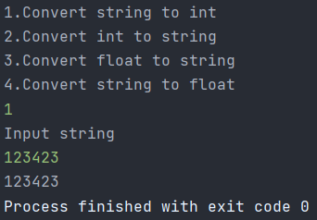

*Пример №2*

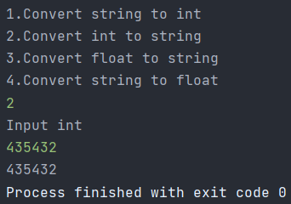

*Пример №3*

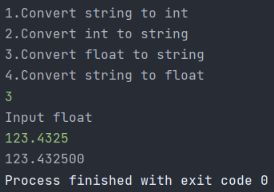

*Пример №4*

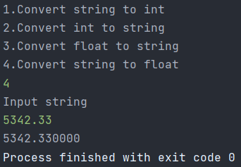

1. **Анализ допущенных ошибок**

* **нет**